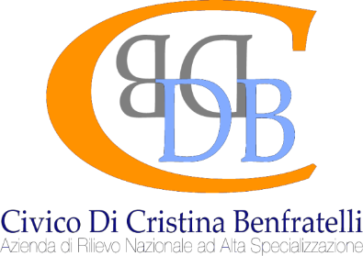
DICHIARAZIONE D.L. N. 144/2022
INDENNITÀ UNA TANTUM PER I LAVORATORI DIPENDENTI
Il sottoscritto ___________________________, nato a ______________________ il __________________, residente in _____________________________, alla Via / __________________________________, n. ____, codice fiscale ______________________________________, matricola n. ______________________ in qualità di lavoratore dipendente dell’ARNAS Civico Di Cristina Benfratelli, con riferimento a quanto previsto dagli articoli 18,19,20 del D.L. n. 144/2022 e consapevole delle conseguenze in caso di dichiarazioni non corrispondenti al vero,
DICHIARA
Ai sensi degli art. 46 e 47 del DPR 445 del 28/12/2000, consapevole delle conseguenze penali previste dall’art. 76 del suddetto DPR 445/2000 in caso di dichiarazioni mendace,
di avere diritto all’indennità una tantum di 150 € prevista per i lavoratori dipendenti dagli articoli sopra citati, da erogare nel mese di Novembre 2022 per il tramite del datore di lavoro, in quanto nel mese di novembre 2022 percepirà una retribuzione imponibile non superiore a euro 1.538,00.
Dichiara altresì di non essere titolare di ulteriori somme una tantum

Luogo _______________, data _______________
In fede _________________________

